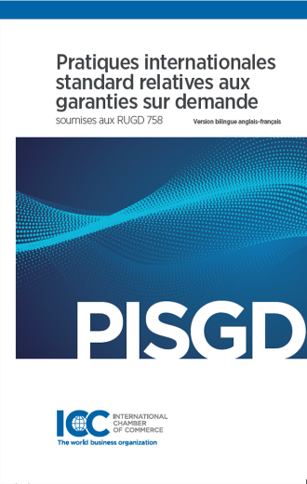
PRATIQUES INTERNATIONALES STANDARD RELATIVES AUX GARANTIES SUR DEMANDE
Edition bilingue français-anglais
Publication ICC 814 EF

Bon de commande à retourner par courriel à
icc-france@icc-france.fr

Entreprise
Nom
Prénom
Adresse électronique
Téléphone
Adresse de facturation
Adresse de livraison (si différente)

Commande …… exemplaire(s) de la version bilingue FR/EN des ISDGP en format papier au prix unitaire de 20 € Hors Taxes (*)

(*) En cas de commande supérieure à 10 exemplaires, une remise de 15% est accordée à partir du 11ème exemplaire.

Paiement (Expédition à réception de votre règlement)

Je règle immédiatement par :

⊃ Virement bancaire :
IBAN : FR76 3000 4008 1900 0101 1720 661 BIC : BNPAFRPPPLZ
Merci de préciser le nom de votre entreprise et la mention « ISDGP »
⊃ Chèque bancaire à l’ordre d’ICC France Conseil
Et je recevrai une facture acquittée

Je règlerai à réception de facture

Date Signature

